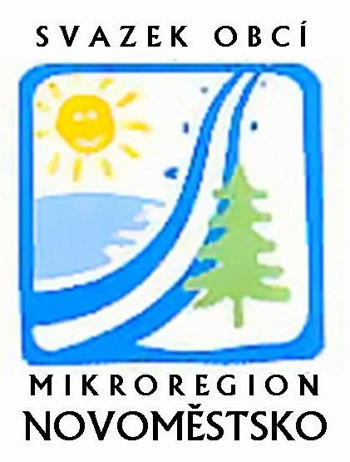
MIKROREGION NOVOMĚSTSKO
sídlo: Tři Studně 25, 592 04, IČO: 70934258
kancelář: Vratislavovo nám. 12, 592 31 Nové Město na Moravě
tel.: 601 570 528
novomestsko@tiscali.cz
www.novomestsko.cz

Nové Město na Moravě 1.12.2020

Prosíme Vás o zveřejnění na úřední desce Vaší obce následující:

Návrh rozpočtu Mikroregionu Novoměstsko na rok 2021 (vyvěšeno od 1.12.2020 do 17.12.2020).

Návrh rozpočtu Mikroregionu Novoměstsko na rok 2021 najdete v příloze nebo na našich webových stránkách – http://www.novomestsko.cz/cz/edeska.

S pozdravem

Irena Hubáčková
Mikroregion Novoměstsko

